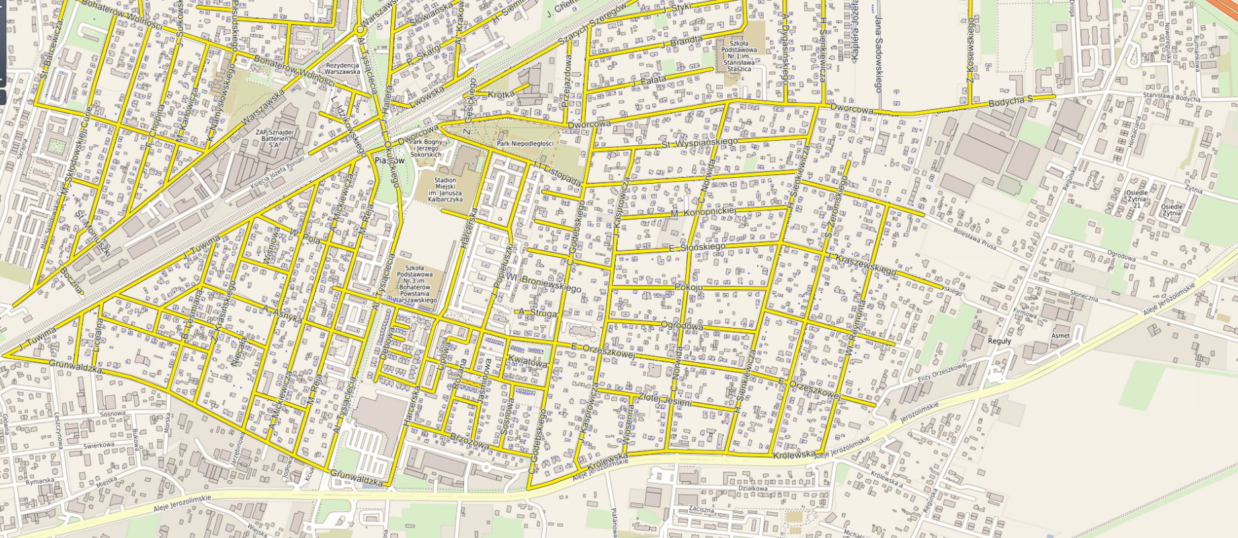
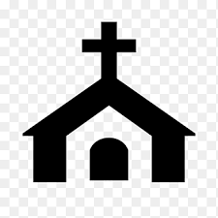
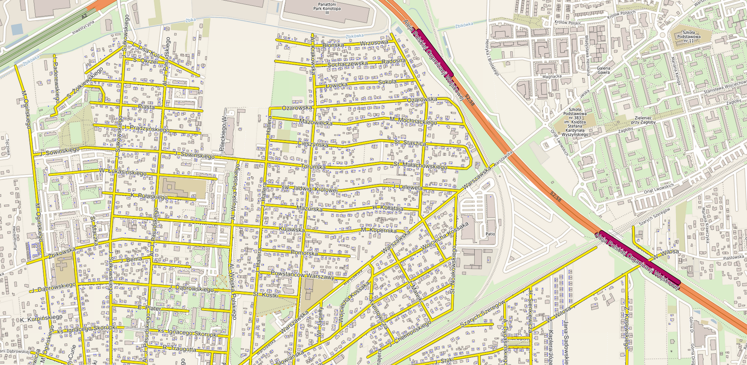
OBJAZDY obowiązują od dnia 12.10.2023 r.
Przystanki
Trasa i kierunek jazdy
Objazd: zamknięcie ul. Dworcowej
i 11 Listopada
Objazd: zamknięcie ul. Grunwaldzkiej

